系统框图：

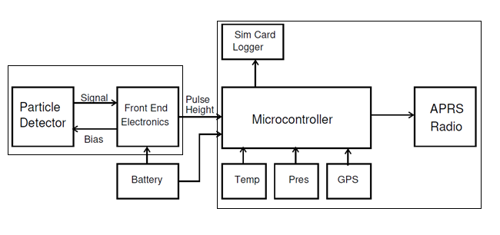

现状：

1. 订购了四件尺寸合适的塑料闪烁体（plastic scintillator），预计 2 月下旬交货。
2. 订购了 SiPM，以及一套 CosmicWatch印刷电路板和相关部件。 尽管CosmicWatch

可能不直接适用于气球有效载荷，至少它们会提供快速启动对闪烁探测器（scintillation detectors）的早期测试。

未来的任务：

目前已建立了粒子探测器（particle detector）有效载荷的一般概念，但有几种设计选择仍有待制作。 此外还有完整的气球系统的实际制造和集成的工作。

部分任务列表包括：

1. 使用 Cosmic Watch方案构建和测试粒子探测器，参考<http://www.cosmicwatch.lns.mit.edu/>

和CosmicWatch-Desktop-Muon-Detector-v2-master目录文件。

了解Cosmic Watch实现原理，尤其是粒子检测信号是如何产生、采集、处理、存储。确定跟踪方案。 选择无线电硬件并确认接口策略。



SiPM电路的P1\2输入29.5V电压，P3\4接地，P5\6输出到Cosmic Watch Main PCB



SiPM DC-DC供电电路

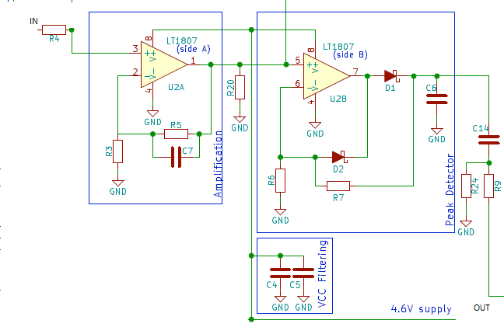

SiPM采集的信号在Main PCB上经过运放电路放大、峰值检测后输出给MCU的ADC口转换为数字信号进行存储、显示、输出。

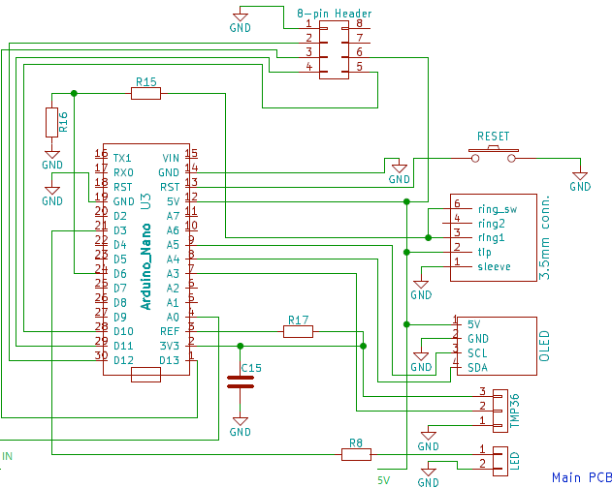

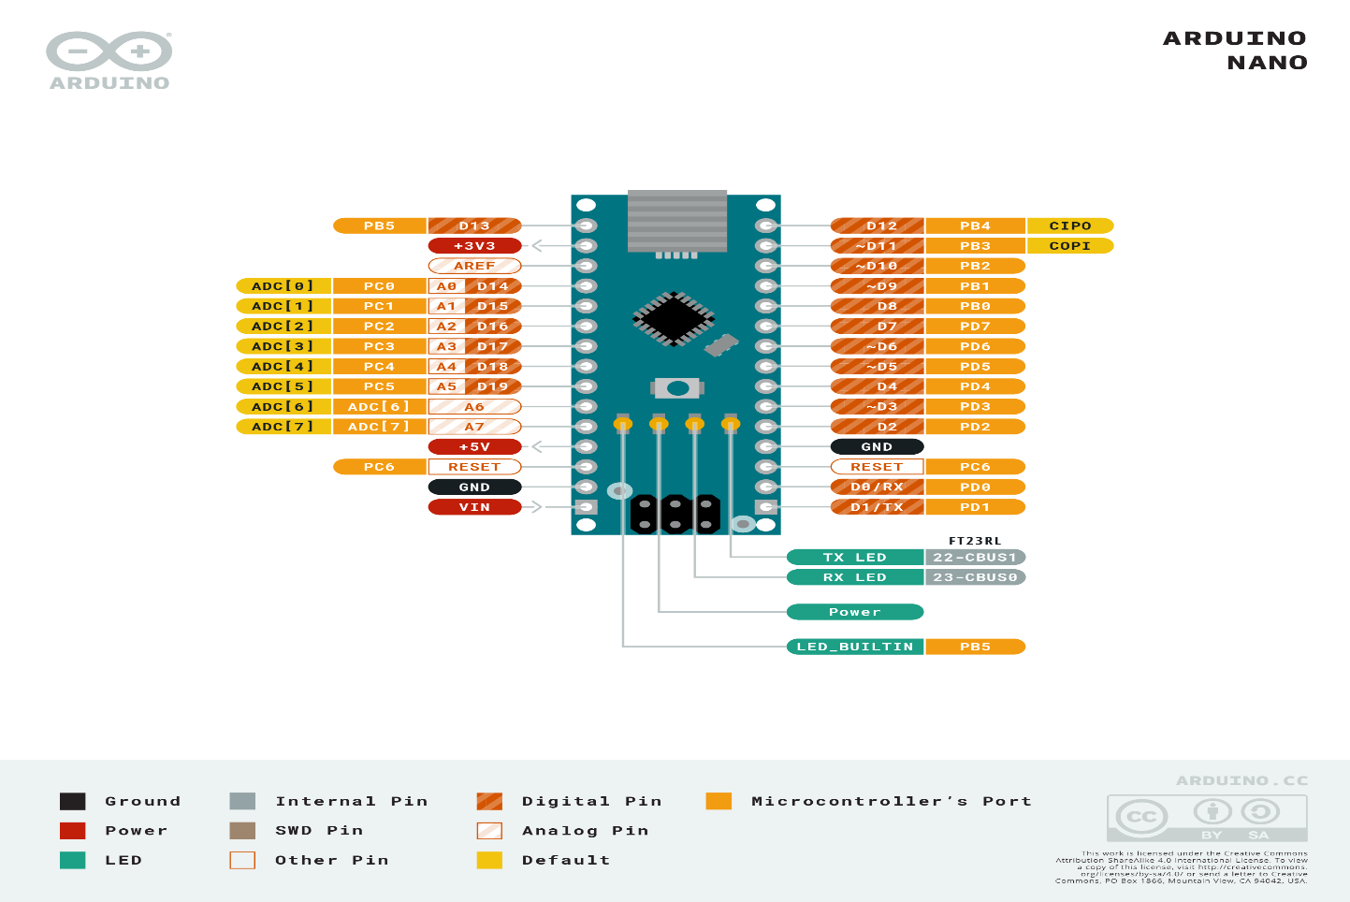

Cosmic Watch的MCU选用了Arduino Nano，其A0 pin位ADC【0】。

选定无线数据传输方案：

1. 无线电APRS系统（1200bps）：选定硬件，如LightAPRS 参考<http://qrp-labs.com/lightaprs>和LightAPRS-1.0-master目录文件
   1. 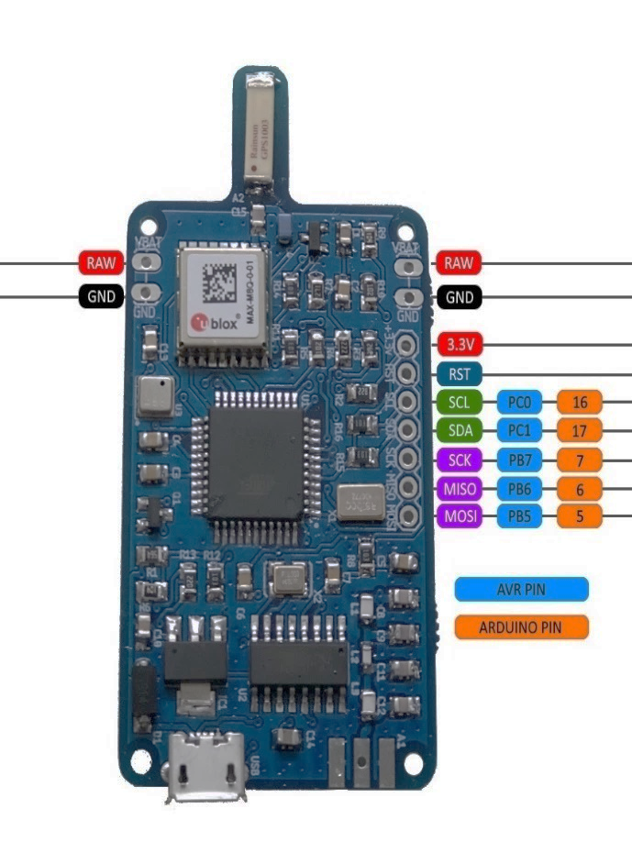**Software** : Open Source
   2. **Weight** : 9 grams
   3. **Dimensions：** 3.5 cm x 6 cm
   4. **IDE** : Arduino
   5. **Platform** : MightyCore
   6. **CPU** : Atmega1284P-AU
   7. **Flash** : 128 kB
   8. **Ram** : 16 kB
   9. **EEPROM** : 4 kB
   10. **Operating Frequency** : 8 Mhz
   11. **Operating Voltage** : 3.3 Volt
   12. **Input Voltage** : 4.5 (min) - 10 (max) Volt via usb or VBat pin
   13. **BOD** : 2.7 Volt
   14. **Sensor** : BMP180 (pressure and temperature)
   15. **VHF Radio Module** : [Dorji DRA818V](http://www.dorji.com/products-detail.php?ProId=55) (included)
   16. **VHF Radio Operating Frequency** : 144-146 Mhz (configurable by code)
   17. **VHF Low Pass Filter** : Available (7 elements)
   18. **VHF Radio Power**  : 0.5 Watt or 1 Watt (configurable by code)
   19. **VHF Power Consumption (TX)** : ~460 mA (0.5 Watt) / ~760 mA (1 Watt) (Automatically selected based on input voltage by code)
   20. **HF Radio Module** : [Si5351A-B-GT](https://www.silabs.com/products/timing/clocks/cmos-clock-generators/device.si5351a-b-gt) (included)
   21. **HF Radio Operating Frequency** : 2.5kHz - 200Mhz (configurable by code)
   22. **HF Low Pass Filter** : No
2. 数传电台方案（115200bps）：如GE MDS EL-806，见《EL806.pdf》。传输距离理论上可以达到15Km（参见《ZigBee ISM 频带传输距离估算.docx》）。实际未知；
3. 无人机数据链路方案（2.8Mbps）：如DJI Lightbridge 2 《DJI Lightbridge 2 - DJI.pdf》

但传输距离非中继时仅为5Km，不能满足要求。

选定无线数据传输方案后，根据无线数据传输硬件决定粒子探测器如何与其接口。

1. 如无线数据传输硬件具有A/D口（LightAPRS的ATmega128有，但相关引脚（PF0-7）未接出），则探测器端只需输出模拟信号，不需MCU；
2. 如无线数据传输硬件只能使用预留的I2c接口，探测器端需MCU采样模拟信号，通过I2c接口传送；
3. 设计更直接的粒子检测前端板的修改版本与所选的 APRS（或其他）通信系统兼容。

重新设计Front Electronics板，使其简单（去除冗余功能）、直接与APRS板接口。



重新设计的粒子检测前端板电原理图

改造APRS硬件：由于LightAPRS没有提供ADC接口，我们可以利用其RST脚，切断该脚与CPU Atmega1284的连线，连线该焊盘和Atmega1284的Pin37（ADC0）。保留SDA、SCL、SCK等I2c接口。

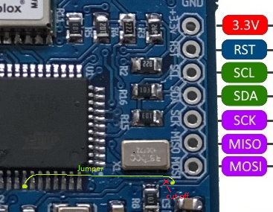

APRS硬件改造图

1. 地面测试APRS系统。

如何测试？接收机需要加装什么？电台（对讲机）？解码板？与PC如何接口？

需要详细了解APRS系统工作原理！

1. 设计并构建一个电源系统。

采用何种电源：锂电、太阳能、超级电容？

如何满足particle detector所需29.5V？

1. 锂电池：体积小、多种电压组合；缺点：低温性能差、充电慢；
2. 超级电容：低温性能好、充电快；缺点：体积大；
3. 太阳能板：可随时提供、补充电能；缺点：受天气影响，供电不稳定；

重点考虑太阳能板+超级电容方案。需要根据detectors+APRS的功耗、APRS传输频率（1次/s or 1次/min ？）和气球上升到15-20Km的时间来选定太阳能板+超级电容的参数。

1. 如果考虑气球系统的回收，需要增加降落伞、水平推进螺旋桨、舵机（用来改变螺旋桨的推进方向）。如果要确认相对方向，是否还需要搭载电子指南针？

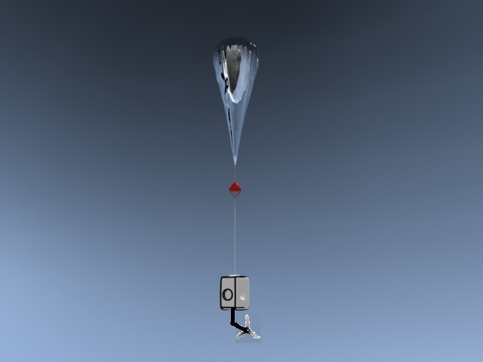

1. 设计和制造机械封装。

由于目标飞行高度的气温为-55度(见下图), 因此，需要考虑各部件（包括电池）的最低工作温度，必要时需要采取保温/加温措施。可选择的有：

* 电加热（电热丝）+保温材料
* 化学发热（暖手宝）+保温材料（优选）

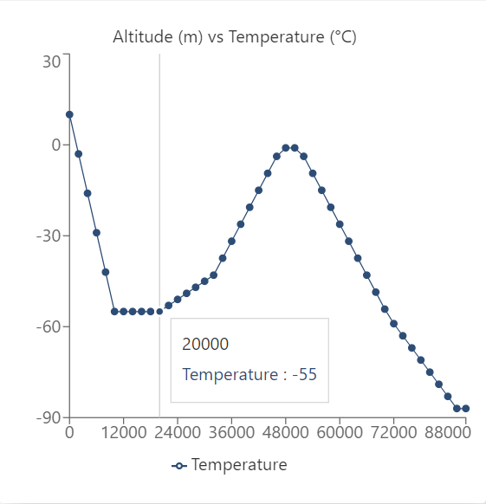

8. 计划任务（气球的选择、发射地点、发射日期等）